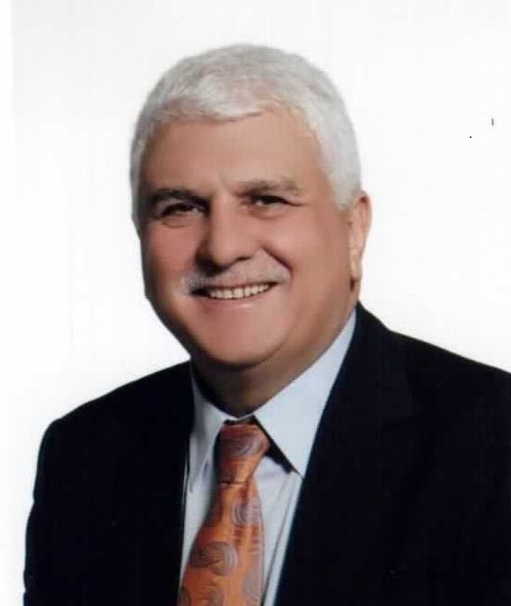
OKUL BİNAMIZI YAPTIRAN DEĞERLİ İŞ ADAMI FAİK GÜNGÖR
(Özgeçmişi)

1952 Ankara, Bala doğumludur.

Erzurum Atatürk Üniversitesi Yabancı Diller Meslek Yüksekokulu Fransızca bölümü mezunudur.

1974 yılında Çanakkale Lapseki ilçesinde Fransızca öğretmenliği yapmıştır.

1982 yılında SEÇİL GİYİM SANAYİ adı ile bayan dış giyim imalatına başlamıştır.

Faik Güngör 2008 yılında TBMM tarafından üstün hizmet ödülüne layık görülmüştür.

Evli ve dört çocuk babasıdır.

Faik Güngör okullar yaptırarak eğitime kalıcı eserler bırakmaktadır.

Önce kendi ilçesi olan Bȃlȃ’ya 200kişilik bir öğrenci yurdu, bir İmam-Hatip lisesi; kendi köyü olan Küçükcamili’ye de çok amaçlı bir Köy Konağı ve yine Bala Kesikköprü’ye 12 derslik çok programlı bir lise yaptırdı. Üniversite tahsili yaptığı Erzurum merkeze on derslikli bir İlköğretim Okulu, ayrıca Lise tahsilini yaptığı Kaman ilçesine de 24 derslikli bir İlköğretim Okulu yaptırdı. Ankara ve Kırıkkale’de okullar yaptırmış, bir anaokulu inşaatının ½’sinin finansını üzerine almıştır.

Faik Güngör’ün en büyük temennisi bu sayıyı hem okul numarası olan hem de ilk öğretmenlik de yaptığı Çanakkale’nin plakası olan 17 sayısına tamamlamaktır.

Bir plan dahilinde Türkiye’nin değişik bölgelerinde özellikle eğitim kurumlarına destek olmaya devam etmektedir.

